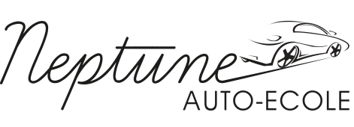 EVALUATION

L’auto-école NEPTUNE, utilise pour l’évaluation du nombre de leçon prévisionnel, un simulateur oscar2 fournisseur CODES ROUSSEAU,la durée approximative est d’ 1 h avec explications d’un moniteur, titulaire du BEPECASER OU REMC.
Exception, pour les élèves devant repasser l’examen de conduite (suspension, annulation ou permis étranger), une évaluation manuscrite dite « dynamique » en voiture est effectuée d’une durée approximative d’1 h avec explications d’un moniteur, titulaire du BEPECASER OU REMC.
Ce document expliquant le procédé d’évaluation est affiché dans nos locaux de l’auto-école et à disposition du public.

